El cuerpo, lugar sagrado.

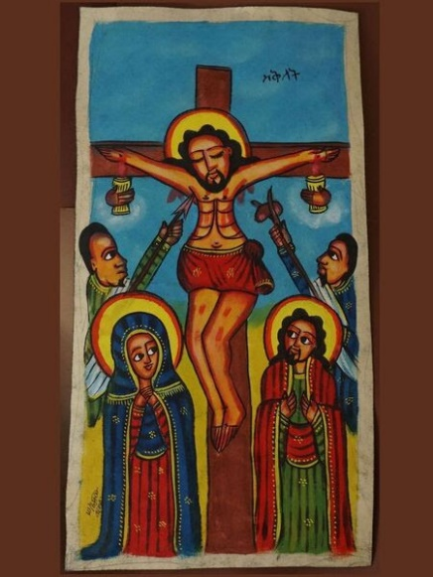
Hacer memoria de la muerte de Jesús es imposible sin las tradiciones cristianas que acompañan esta narrativa. Muchas de ellas han presentado la muerte de Jesús como un sacrificio, una deuda, que se paga a Dios o al demonio. Es el sufrimiento y la sangre de un inocente, lo que supuestamente salda una deuda.
En la Biblia Hebrea, tradición de la cual beben los redactores de los evangelios y Pablo de Tarso, se presenta un rechazo al sacrifico que Abraham pretendía hacer con Isaac (Gen 22. 1-18) Si Dios no pidió a Abraham que sacrificara a su hijo ¿por qué habría de sacrificar a su propio hijo?
El sacrificio se entiende etimológicamente como sanctus factum, “hacer santo”; es el proceso en el cual una divinidad se apropia de una ofrenda, mediante inmolación u otro rito.
Pensar que Jesús se sacrifica exclusivamente en el momento de su muerte es restar enorme importancia su vida.
La encarnación permite ver cómo lo divino santifica la carne humana y acampa entre nosotros y nosotras (Jn 1.14). Mas no solo basta con ser humano, sino que es necesaria una correspondencia al amor originario de Dios, que se debe reflejar en el amor y servicio al prójimo.
La muerte de Jesús, a manos de sacerdotes del Templo, autoridades políticas y militares romanos, es una consecuencia de esa correspondencia al amor al prójimo dentro de estructuras de pecado que superponen el ejercicio de la ley o la acumulación de riqueza a costa de la vida humana.
La certeza existencial de que, en el servicio y amor al prójimo, se puede trascender humanamente, es lo que llevó a Jesús a no claudicar en su camino a la cruz. En ese camino nos enseña dos cosas con respecto a la encarnación: como humanos, la muerte es inevitable; como humanos, somos capaces de matar. Los relatos en los evangelios no ocultan el odio y desprecio hacia Jesús entre ciertos sectores religiosos legalistas, quienes anteponían un libro frente a la dignidad y vida humana. Esas personas que, aún hoy en día, ocultan y respaldan su odio en textos religiosos, matan.
Nuestra certeza del amor y servicio al prójimo se hace realidad en la redistribución de la riqueza que permita la vida digna de las personas, en acabar con la violencia estructural que oprime y mata a las mujeres, en romper con las creencias racistas que violentan a los pueblos indígenas y afrodescendientes, en acabar toda discriminación fundamentada en orientación sexual, expresión o identidad de género.
Nuestro compromiso con la vida, con todos esos cuerpos que son lugares sagrados, que hoy, al igual que Jesús, son mutilados y asesinados por las autoridades religiosas y políticas, se fortalece en la esperanza de la resurrección. En la certeza de que aún entre tanto dolor y sufrimiento, la muerte no tiene la última palabra.
El amor y compromiso con las otras personas es nuestra posibilidad de trascender y hacer realidad, aún por un instante, el Reino de Dios.

Abril, 2020.
contactenos@deicr.org
www.deicr.org
Tel. +(506) 2253 02 29
DEI / Departamento Ecuménico de Investigaciones / San José, Costa Rica.

